Міністерство освіти і науки України

Українська академія друкарства

Кафедра комп’ютерних наук та інформаційних технологій

**Звіт до**

**Лабораторної роботи №3**

«Створення рисунків у редакторі Microsoft Word»

з дисципліни

«Основи інформаційних технологій видавничої справи»

Виконав студент групи КН-12:

Магзер Володимир

Прийняв:

проф. Тимченко О.В.

Львів 2024

**Мета:** Оволодіти навичками створення рисунків середньої складності в текстовому документі.

**Хід роботи:**

Інструктаж із ТБ

1. Запустіть редактор Word з меню «Пуск» або піктограмою на робочому столі.

**Результати:**

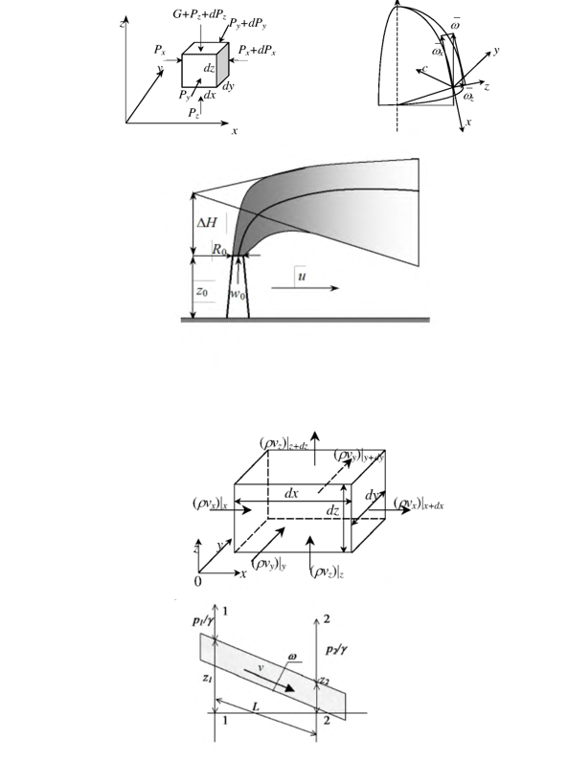 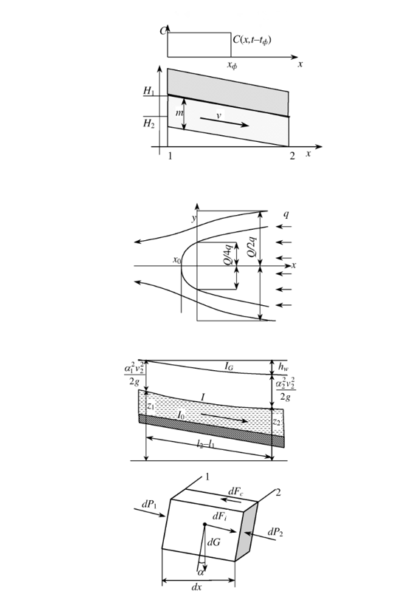 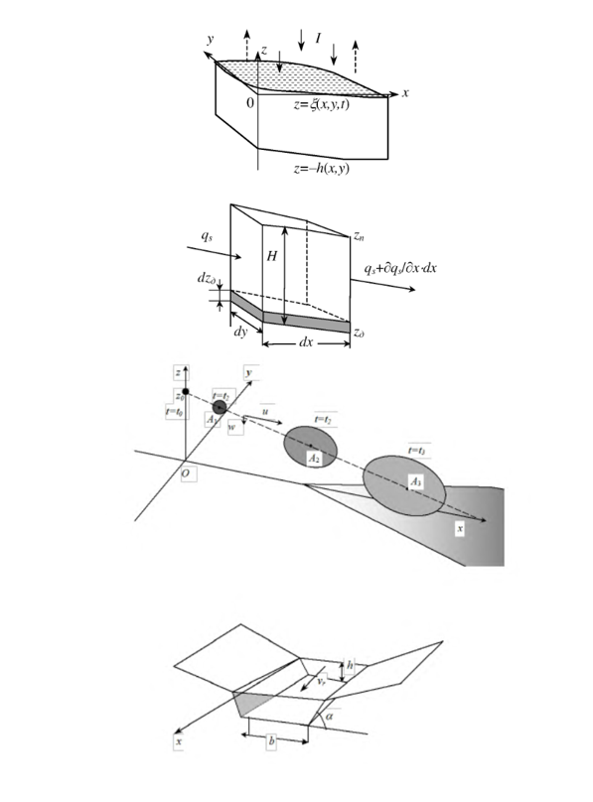

**Відповіді на контрольні запитання:**

1. Як змінити колір та шаблон лінії?

- Колір та шаблон лінії можна змінити у вкладці "Формат" на панелі інструментів. Для зміни кольору виберіть лінію та використайте опцію "Колір лінії". Щоб змінити шаблон лінії, виберіть опцію "Тип лінії" та оберіть бажаний шаблон.

2. Чи можна овал перетворити на правильний багатокутник?

- Так, у програмі, як, наприклад, Adobe Illustrator або CorelDRAW, можна створити овал та перетворити його на правильний багатокутник за допомогою інструментів редагування форм.

3. Як перетворити багатокутник на криву замкнену лінію?

- У програмі для роботи з векторною графікою, наприклад, Adobe Illustrator, можна використовувати інструмент "Конвертувати у криву" для перетворення багатокутника у криву замкнену лінію.

4. Що потрібно зробити, щоб підпис до об’єкта був завжди видимий і не перекривався ним?

- Використовуйте опцію "Фіксований підпис" або "Підпис на передньому плані", яка дозволяє розміщувати підписи поверх інших об’єктів.

5. Як точно задати положення об’єкта на рисунку?

- У програмах графічного дизайну можна використовувати точні координати (або значення X та Y) для задання положення об’єкта на рисунку.

6. Як можна змінити розмір рисунка та його видиму частину в документі?

- Використовуйте інструменти для зміни масштабу або розміру в програмі графічного дизайну. В деяких програмах можна відрегулювати видиму частину рисунку за допомогою вікна перегляду або панелі інструментів.